Il Calendario di Macks.it

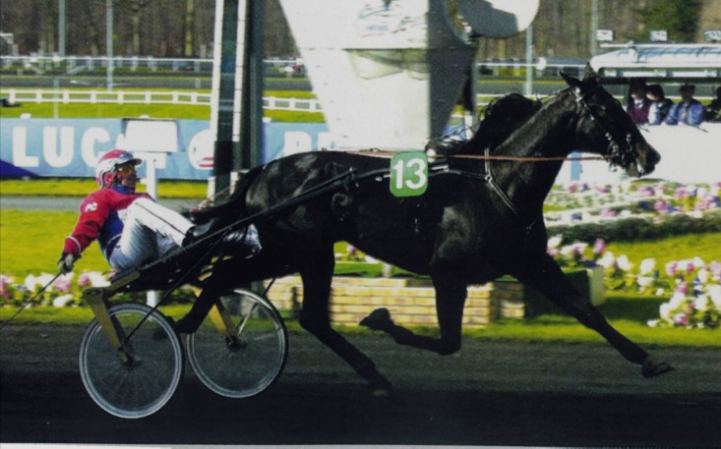

SOLAR EFFE

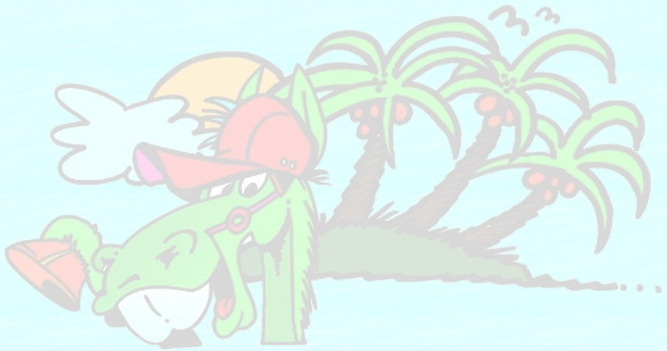
2002
 |  |  | 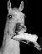
Calendario ippico dedicato ai cavalli trottatori indigeni che si sono messi in luce nel corso del 2001 realizzato in collaborazione con il museo storico del trotto
MAGGIO |  |  |  |  |  |  |  | GIUGNO
l | m | m | g | v | s | d |  | l | m | m | g | v | s | d
 |  | 1 | 2 | 3 | 4 | 5 |  |  |  |  |  |  | 1 | 2
6 | 7 | 8 | 9 | 10 | 11 | 12 |  | 3 | 4 | 5 | 6 | 7 | 8 | 9
13 | 14 | 15 | 16 | 17 | 18 | 19 |  | 10 | 11 | 12 | 13 | 14 | 15 | 16
20 | 21 | 22 | 23 | 24 | 25 | 26 |  | 17 | 18 | 19 | 20 | 21 | 22 | 23
27 | 28 | 29 | 30 | 31 |  |  |  | 24 | 25 | 26 | 27 | 28 | 29 | 30

